TYKin
tuk-tuk-projekti

Tänä vuonna koulun opiskelijakunta lahjoittaa taksvärkkirahat tuk-tukin hankintaan. Tuk-tuk tulee naiskuljettajien käyttöön Madihan kylässä, joka sijaitsee Mataran lähellä eteläisessä Sri Lankassa. Kolmipyöräinen henkilö- ja tavarakuljetukseen tarkoitettu ajopeli tarjoaa tulonlähteen monelle toimeentulorajan alapuolella elävälle perheelle. Projekti toteutetaan yhteistyössä Pieni Sininen Elefantti ry:n Women’s Projectin kanssa.

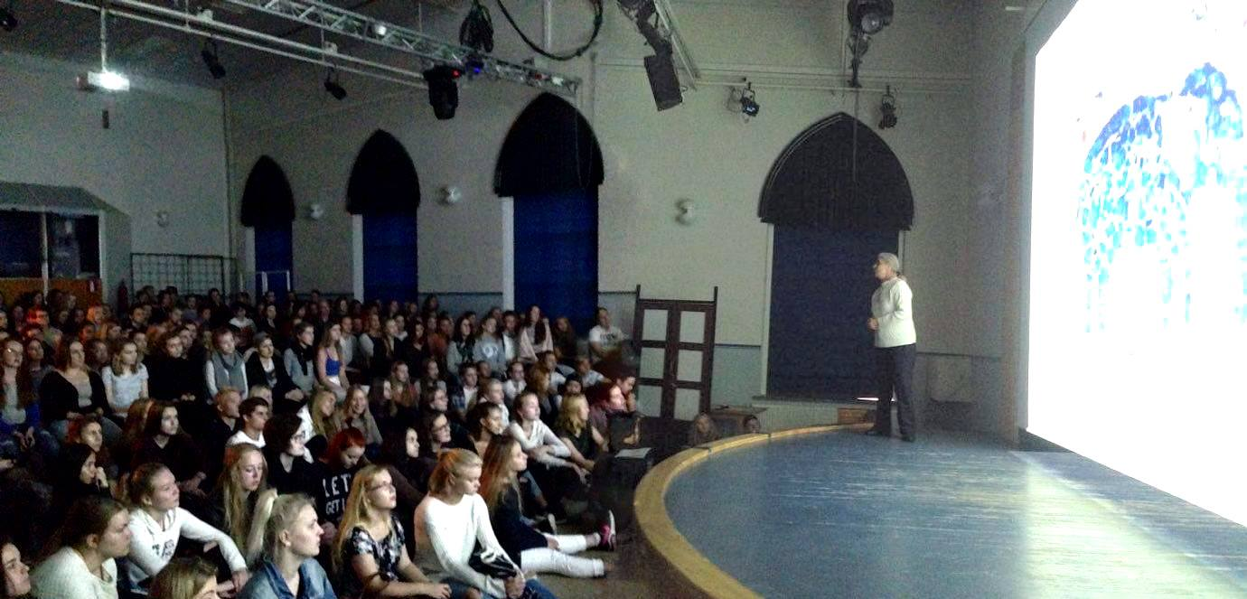Yhdistyksen perustaja Danielle Rolser vieraili koulullamme 30.8. puhumassa vanhassa salissa ja päivän aikana useilla oppitunneilla.
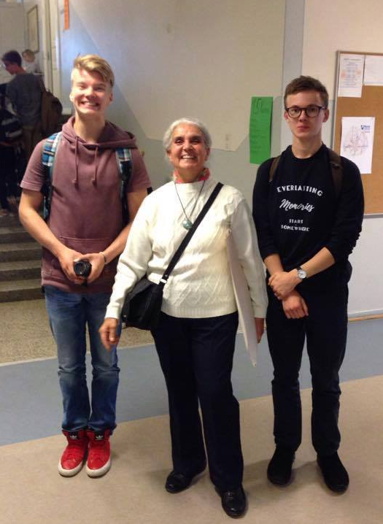
Projektista kuvataan dokumenttielokuva. Dokumenttiryhmässä ovat Rasmus Ala-Lahti, Eero Kaarsalo ja Atte Rimpelä.

Lisätietoa löydät osoitteesta
https://www.facebook.com/Pieni-Sininen-Elefantti-Ry-Little-Blue-Elephant-As-147919351982383/

Kuvassa Eero Kaarsalo, Danielle Rolser ja Atte Rimpelä.

